出 店 申 込 書（計３枚）

応募期間：令和３年１０月１５日（金）～令和３年１０月２２日（金）午後５時まで
提出方法：E メール bank@kofucci.or.jpか直接ご持参ください。
審査結果については、１０月２２日（金）以降にご連絡します。
※詳細は別添出店要項を確認ください。

別添出店要項に記載された内容について遵守するとともに、記載内容に虚偽がないことを誓約します。

令和３年１０月 日
（フリガナ）
代表者氏名 （※押印省略可）

住 所
電話番号 | （日中連絡の取れる連絡先）
メールアドレス | GmailやYahooメールなどPCからのメールが受け取れるものを記載ください。  チラシに  掲載します
店 舗 名
営業時間  （広場管理運営時間） | 原則：午前１０時００分から午後４時００分（可能な限り）  最長：午前７時００分から午後８時００分  午前 時 分から午後 時 分
電源の利用有無 | （ ） 必要（別途500円かかります）  ※分電盤からとなりますので延長コードは各自用意ください。  （ ） 不要
車両の乗り入れ ※搬出入も含む
車種 ： （ ）軽自動車、（ ）普通自動車、（ ）それ以外（詳細： ）
重量 ： （ ）㎏
車のナンバー （山梨 ） ※例：山梨500 あ 1234
２枚目に続きます。
出店形態〈出店可能日〉
取扱商品に食品類が （ ）ある ※出店決定後保健所へ営業届が必要です。
（ ）ない

出店希望日 数字に〇を付してください。
 |  |  | 11月
日 | 月 | 火 | 水 | 木 | 金 | 土
31 | 1 | 2 | 3 | 4 | 5 | 6
7 | 8 | 9 | 10 | 11 | 12 | 13
14 | 15 | 16 | 17 | 18 | 19 | 20
21 | 22 | 23 | 24 | 25 | 26 | 27
28 | 29 | 30 | 1 | 2 | 3 | 4

〈出店場所（２枚目の出店図参照）〉
※希望する場所に〇を付してください。
（ ）アスファルト部分（原則）
（ ）芝生の南側
（ ）タイルの北側
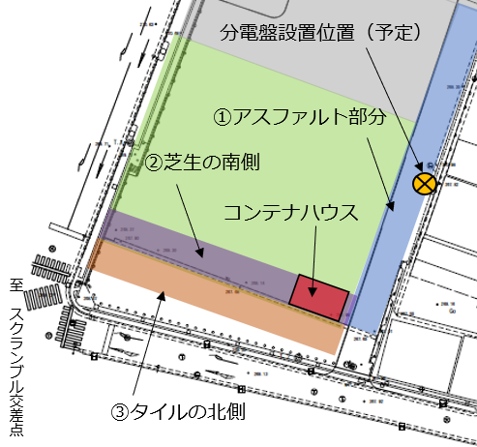
【広場図】
出店場所は
原則「①アスファルト部分」です。

ただし、コンパネ等で充分な養生した場合に限り
「図②芝生の南側（タイル側）」、
「図③タイルの北側（芝生側）」
も可能です。

３枚目に続きます。
販売品目一覧表（必要に応じて記入欄を増やしてください）
◆出店が決まった際には、SNS等で広報しますので
イチオシ商品の写真（２～３枚）添付ください。

商品名 | 価格（税込）

（食品類を取り扱う場合には）
申込の際には本書のほか
◆食品衛生責任者、又はそれに代わる資格の写し
◆飲食店営業許可証の写し を添付ください。
※出店決定後に甲府市保健所へ営業届を提出いただきます。
加えて、コンテナハウス内で食品類の販売をする場合には下記内容にもご対応ください。
そうざい製造業許可や菓子製造業許可などの写しを添付ください。
※なお、出店決定後に甲府市保健所へ営業届を提出いただきます。

